Визитная карточка проекта
Тема проекта: «Игрушки»

Участники проекта: дети, воспитатель, родители группы
Вид проекта: познавательно – исследовательский
Длительность проекта: краткосрочный
Творческое название: «Мои любимые игрушки»
Актуальность проекта:
Многочисленные исследования педагогов и психологов говорят о том, что игрушка всегда была действенным средством развитии психики и широко использовалась в народной педагогике для социального воспитания и приобщении ребенка к жизни взрослых. С этой целью и был разработан проект “ Игрушки”.
Цель проекта: формирование у детей социально - нравственных качеств через организацию разных видов деятельности: игровой, познавательной, продуктивной. Овладение детьми игровыми действиями, отражающие известные им жизненные ситуации.

- Задачи проекта:
- Познакомить детей с обобщающим понятием «игрушки», формировать знания о свойствах, качествах и функциональном назначении игрушек.
- Способствовать формированию положительных эмоций при прочитывании любимых литературных произведений, посредством сюжетных игр побуждать детей повторять за воспитателем слова и фразы знакомых стихотворений.
- Развивать коммуникативные навыки, игровые умения детей, любознательность, активность, эмоциональную отзывчивость.
- Способствовать формированию у родителей потребности в игровом общении с детьми; оказывать родителям практическую помощь в выборе игр и игрушек для детей, в организации совместной игровой деятельности с детьми в кругу семьи, развивать умение видеть окружающий мир глазами ребенка.
- Воспитывать бережное отношение к игрушкам и заботу о них; умение решать проблемно-игровые ситуации

Предполагаемый результат:
- усвоение существительного с обобщающим понятием «игрушки»;
- развитие познавательной активности детей;
- овладение знаниями о свойствах, качествах и функциональном назначение игрушек;
- бережное отношение к игрушкам;
- возрастает речевая активность детей в различных видах деятельности;
- вовлечение родителей в педагогический процесс в ДОУ.
Этапы реализации проекта:
Проект включал три этапа: подготовительный, основной, заключительный. Работа с детьми строилась на основе интеграции содержания пяти образовательных областей.

I. Подготовительный этап:
- Определение педагогами темы, целей и задач, содержание проекта, прогнозирование результата.
- Изучить психолого-педагогическую литературу на тему:
“Особенности развития предметно-отобразительной игры детей младшего возраста”.
- Обсуждение с родителями проекта, выяснение возможностей, средств, необходимых для реализации проекта, определение содержания деятельности всех участников проекта.
- Подбор игрушек.
- Беседа - консультация с родителями на тему: «Как я играю дома».
На подготовительном этапе: воспитатели проинформировали родителей о проекте, попросили принести фотографии детей со своими любимыми игрушками, подготовить совместную работу (рисунок) о любимой игрушке ребенка. Для занятий с детьми воспитатели подобрали методический материал, иллюстрации по теме проекта, игры, песни, стихи, подготовили консультацию в родительский уголок о игрушках для родителей.
В ходе предварительной работы воспитатели составили план реализации проекта, написали конспекты организованной образовательной деятельности, провели тематические беседы. Дети отвечали на вопросы: «Какая у тебя любимая игрушка?», «Какие игрушки есть у тебя дома?».

II. Основной этап реализации проекта:
Основной этап предполагал проведение тематических занятий, бесед, дидактических, пальчиковых, подвижных и настольных игр. На занятиях по рисованию, лепке, дети закрепляли знания об игрушках и из чего они сделаны.
Особое внимание на занятиях воспитатели уделили развитию речевой активности детей. Учили их описывать игрушки, показывали и рассказывали действия с ними. Вместе с воспитателями дошкольники учились ухаживать за игрушками: организовали для них данный день.

ПЛАН ПРОЕКТНЫХ МЕРОПРИЯТИЙ.

1 день.
- Обследование мяча - тонет или нет в воде (в виде экспериментальной деятельности).
- Чтение и обыгрывание стихотворения А. Барто «Наша Таня».
- Игра с куклой «Угостим куклу чаем».
- Подвижная игра «Прокати мяч через ворота»
5.Рисование «Украсим Тане фартук»
Программное содержание: побуждать детей рисовать прямые и замкнутые линии, используя способ рисования – гуашью и фломастерами.
Материал: кукла Таня в красивом платье, краски для рисования (гуашь жёлтого, красного и синего цвета развести водой с добавлением небольшого количества крахмала), фломастеры.
Ход занятия
В гости к детям приходит кукла Таня в красивом платье. Дети приветствуют Таню и приглашают её к себе в гости.
Воспитатель вместе с детьми интересуется, почему Таня такая нарядная.
Дети рассматривают платье куклы Тани. Красивое у куклы Тани платье: на платье много разных горошин.
- Какого цвета горошины?
Кукла Таня сообщает детям, что у неё сегодня день рождения и она приглашает их на чай. Только вот платье нарядное, а фартука у Тани нет.
Педагог предлагает детям украсить фартук Тани, используя и гуашь для рисования горошин, и фломастеры для рисования волнистых линий на фартуке.
Дети выполняют задание по возможности самостоятельно. Воспитатель следит за аккуратностью выполнения художественно-творческой деятельности.

2 день
«Машина»
- Обследование машины.
- Подвижная игра «Воробушки и автомобиль».
- Чтение и обыгрывание стихотворения А. Барто «Грузовик».
- Рисование «Дорога для грузовика».
5.Образовательная деятельность

Как машина зверят катала.
Программное содержание:
Цель: Продолжать учить детей участвовать в инсценировках, развивать способность следить за действиями педагога, активно проговаривать простые и более сложные фразы, отчетливо произносить звук э, звукоподражание эй.
Задачи:
- Развивать способность следить за действиями педагога, активно проговаривать простые и более сложные фразы, отчетливо произносить звук э, звукоподражание эй; активировать в речи детей наречия вперёд, назад и прилагательные (названия цветов), поощрять активность, интерес к музыкально - ритмическим играм.
- Учить детей доброжелательно относится друг к другу. Формировать доброжелательные чувства, положительные эмоции через ласковые, добрые слова. Пополнять и активировать словарь детей словами «друзья», «дружные».
- Развивать эмоциональную отзывчивость, чувство уверенности, чувство коллективизма.
Оборудование: грузовик, игрушки зверей: белочка, зайчик, медвежонок, ежонок.
ХОД ЗАНЯТИЯ.

Организационный момент:
В группу въезжает большая машина.
Воспитатель читает стихотворение А. Барто «Грузовик».
Нет, напрасно мы решили
Прокатить кота в машине:
Кот кататься не привык –
Опрокинул грузовик.
Воспитатель ставит перед детьми большой грузовик с открытым кузовом. Недалеко от машины в разных местах он размещает игрушки: белочку, медвежонка, зайчика, ежонка. Дети называют зверей.
Основная часть.
Рассказывание и инсценировка сказки Н. Павловой «На машине».
Воспитатель: Стоит на дороге машина. Сама синяя, а кузов (показывает) … желтый, колеса (показывает) … красные». Красивая машина! Увидели ее лесные звери, остановились, смотрят. Ай, да машина! Ребята, какая машина?(Дети описывают машину.) Любопытная белочка подбежала поближе. Заглянула в кузов. Нет никого! Прыгнула белочка в машину. А машина и поехала! «Эй, эй! Подожди меня синяя машина!» – закричал зайка.– «Эй, эй! Подожди! » Не слышит его машина. Надо зайчишке помочь, давайте позовём все вместе машину: эй, эй!
Дети: Дети, как могут, просят машину вернуться назад, при этом они обязательно должны проговаривать слово эй.
Воспитатель: Вы помогли заиньке, волшебная машина (она без шофера может ездить) подъехала к зайчишке. Только он влез в кузов, машина тронулась. Тут и ежонок прибежал, закричал: «Эй, эй, подожди! »
Что закричал ежонок?
Индивидуальные ответы детей.
Воспитатель: И ежик оказался в кузове. Уехала машина. Медвежонок почему-то задержался, опоздал, обиделся, захныкал: «Э-э-э, э-э-э! »
Как он плачет?
Ответы детей.
Воспитатель: Надо его успокоить. Скажите ему: «Не плачь! Машина вернется! »
Хоровые и индивидуальные повторения.
Воспитатель: И машина вернулась. Подождала пока медвежонок влез в кузов и стала ездить туда-сюда, туда-сюда, вперед-назад, вперед-назад, вперед-назад.
Дети вместе с воспитателем проговаривают слова.
Физкультминутка
Воспитатель: Ребята, посмотрите, к нам в окошко заглянул «солнечный зайчик», давайте с ним поиграем.
Воспитатель водит «солнечного зайчика» по стене вперёд – назад, вверх- вниз.
Дети повторяют слова «вперёд – назад , вверх- вниз» и двигаются за «солнечным зайчиком».
Скачут побегайчики, солнечные зайчики -
Прыг! Скок! Вперёд- назад! (Дети пытаются поймать солнечного зайчика)
Мы зовём их - не идут.
Были тут - и нет их тут.
Прыг, скок! Вверх, вниз, вбок!
Прыг, прыг, по углам.
Были там, и нет их там.
Где же побегайчики?
Солнечные зайчики?
Воспитатель: Накатались зверята, устали. Первой из машины выпрыгнула белочка. За ней зайчик. Потом слез медвежонок. А ежик – он ведь прыгать не умеет – никак не может выбраться из машины. Сидит, чуть не плачет! И медвежонок - вот умница-то – вернулся и протянул ежонку лапу. Вот так (воспитатель показывает). Воспитанные звери и люди всегда помогают друг другу. Что делают воспитанные люди и звери?
Дети: Помогают.
Воспитатель: Правильно, помогают. Только ежонок вылез из машины, она и уехала. А звери стояли и смотрели ей вслед. «До свидания, синяя машина! Спасибо тебе! » - вдруг закричал зайчишка. И остальные звери присоединились к нему.
«Бип – бип - бип! » - послышалось издалека. Это машина просигналила зверушкам, что услышала их. А что они кричали ей?
Дети: До свидания, синяя машина! Спасибо тебе!
Воспитатель: А вы, ребята, хотите прокатать зверей на машине?
Предложить детям покатать зверушек в волшебной машине.

3 день
«Самолет»
- Обследование самолета. «Рассматривание игрушки самолет».
- Чтение и обыгрывание стихотворения А. Барто «Самолет».
- Подвижная игра «Самолеты».
- Аппликация «Самолёт» из рваной бумаги.
5. Экскурсия в медицинский кабинет;
6. Сюжетно-ролевые игры: «Больница», «Дочки матери», «Магазин игрушек», «Строители»
7. Беседа «У каждой игрушки свое место» (наведём порядок в группе)

4 день
«Зайка»
- Обследование зайки. «Знакомство с игрушкой заяц».
- Подвижная игра «Зайка серенький сидит и ушами шевелит».
- Чтение и обыгрывание стихотворения А. Барто «Зайка».
4. Художественно-эстетическое развитие
Лепка «Неваляшка».
Цель: научить детей действовать по поэтапному показу – скатывать из пластилина шарики и соединять их друг с другом в определённом порядке; закреплять знания детей о величине и пространственном расположении предметов; формировать интерес к работе с пластилином; развивать мелкую моторику.
Материалы: куски пластилина оранжевого или красного цвета; один большой (для туловища), другой поменьше (для головы), два маленьких кусочка (для рук), пластилиновые шарики чёрного, жёлтого и красного цвета (соответственно глаза, нос, рот, для последних деталей вместо пластилина можно использовать бусины); горох для « пуговиц» или другие подходящие материалы; игрушка – неваляшка; доски для моделирования.
Ход занятия
Покажите детям неваляшку, предложите поиграть с ней.
Воспитатель: Это - кукла-неваляшка. Знаете, почему она так называется? Потому что неваляшка никогда не падает. Ну-ка, попробуйте опрокинуть её. Не получается.
Обратите внимание малышей на то, что неваляшка состоит из отдельных шариков разного размера, соединенных между собой в определенном порядке. Раздайте детям доски для моделирования и подготовленные кусочки пластилина и предложите слепить неваляшку.
Покажите детям, как это делается, объясните каждый этап работы, побуждая их повторять ваши действия. Сначала скатайте шарики из подготовленных кусочков пластилина. Когда все шарики будут готовы, предложите детям выбрать самый большой из них и попросите поставить его на дощечку. Затем предложите выбрать второй по величине шарик и попросите прикрепить его сверху.
Оставшиеся маленькие шарики прикрепите с двух сторон – получатся руки. Затем раздайте детали для лица и покажите, как прикрепить глаза, нос, рот (чтобы детям было легче ориентироваться, можно наметить места для прикрепления деталей лица при помощи стеки). Затем раздайте по 2-3 горошины и предложите сделать пуговицы на животике у неваляшки. Готовые поделки обыграйте.

5 день
Развлечение
Цель: Создать праздничное настроение у детей.
Задачи:
- Создать положительный эмоциональный настрой
- Активизировать имеющиеся знания и умения детей
- Формировать игровую деятельность
- Развивать, тактильную память, логпческое мышление и выносливость
- Воспитывать бережное отношение к игрушкам
Предварительная работа: Заучивание стихов А. Барто
Обородувание и материал: мячи — 8 шт. синих, 8 шт. красных; 2 шт. машинки; 1 маска зайчика 2 шт. пирамидки; 2 шт. разрезные картинки.
Ход праздника:
Дети заходят под музыку и садятся на стулья
Ведущая: Дети посмотрите, как красиво украшен наш зал. Сегодня у нас веселый и радостный праздник игрушек. Сейчас я загадаю загадку, а вы попробуете ее отгадать:
Я хорошая игрушка,
Буду девочкам подружкой.
Я могу сидеть в коляске,
Закрывать умею глазки.
Я прошу меня любить,
Не ронять меня, не бить
Ведущая: кто это?
Дети: Кукла
Ведущая:
Музыка звучит.
Кто же в гости
К нам спешит?
Звучит музыка и появляется кукла Таня
Кукла Таня:
Здравствуйте мои друзья,
Я веселая игрушка,
Кукла Таня, хохотушка,
С вами я хочу играть,
С вами я хочу плясать!
Звонко хлопну я в ладошки,
Будут топать мои ножки.
Вот как весело играть,
Вот как весело плясать!
Танец(по выбору музыкального производителя)
Ведущая: Вот как весело плясали
Поиграй ты Таня с нами
Кукла Таня: Мячики мы все возьмем
С ним мы и играть начнем!
Игра: «Собери мячики» (одни дети собирают — синие мячики, другие — красные)
Кукла Таня: Молодцы, не скучно с вами,
Весело в игру играли!
Ведудущая: Кукла Таня, а мы не только в игры умеем играть, наши ребята знают много стихов про игрушки, хочешь послушать?
Кукла Таня: С удовольствием послушаю.
1 ребенок: «Наша Таня»
Наша Таня громко плачет,
Уронила в речку мячик
Тише Танечка не плачь:
Не утонет в речке мяч
2 ребе6нок «Грузовик»
Нет, напрасно мы решили
Прокатить кота в машине:
Кот кататься не привык —
Опрокинул грузовик.
Встают все дети и поют песню
Песня: «Машинки» Слова и музыка: Э. Назарова
Исполняет: Детские песни Элли
Есть машины разные
Желтые и красные.
Легковые, грузовые,
Маленькие и большие
Все машины нам нужны
Все машины так важны
Помогают нам с тобою каждый день
Бип бип бип бибип
Едем едем так легко
Бип бип бип бип
Мы поедем далеко
Руль мы крутим каждый день
Ехать в гости нам не лень
На работу, по делам
Я в машине капитан
Все машины нам нужны
Все машины так важны
Помогают нам с тобою каждый день
Кукла Таня: как вы хорошо поете, кикие вы молодцы давайте поиграем в вами игру
Игра: « Кто быстрее провезет свою машину»
Кукла Таня: Какие вы молодцы. В ваших группах и у вас дома много игрушек и вы наверно очень любите с ними играть. И вот сейчас я загадаю об игрушках загадки:
1. Он и пляшет и поет
И гудит как самолет
Он бежит бегом
Он бежит жуком (Волчок)
2. Не обижен, а надут
Его по полю ведут
А ударят - нипечем
3. Не угнаться за...(мячом)
Сам пустой, голос густой
Дробь отбивает, шагать помогает (барабан)
Кукла Таня: А сейчас мы проверим, какие вы быстрые и ловкие еще поиграем в одну игру.
Подвижная игра «Самолеты». ( под музыку«Когда мои друзья со мной» В. Шаинского.)
Ведущая: Молодцы ребята! Посмотрите к нам на праздник пришли куклы, давайте с ними потанцуем.
Танец с куклами (танцуют девочки)
дети садятся на стульчики выходит ребенок и рассказывает стихотворение
3 Ребенок «Зайка»
Зайку бросила хозяйка
Под дождем остался зайка.
Со скамейки слезть не смог,
Весь до ниточки промок.
Ведущая: А вы ребята, оставляете свои игрушки на улице, по дождем или снегом?
Примерный ответ детей: нет
Ведущая: Правильно, ну4жно беречь игрушки.
А давайте поиграем в игру « Бежит зайка по дорожке» (дети встают в круг)
Игра « Бежит зайка по дорожке» (диск Суворовой Т.)
Куклу Таня. Ребята вы все такие молодцы, а мне пришло время с вами прощаться!
Ведущая: Приходи к нам еще в гости, мы тебя будем ждать!
Кукла Таня: Не забудьте обещание — игрушки не рвать, не ломать.
Содержание деятельности родителей:
1. Помощь родителям при подборе игрушек.
2. Написание сочинений на тему “Любимая игрушка моего ребёнка”.
3. Создание благоприятных условий для развития личности ребенка, учитывая опыт детей, приобретенный в детском саду.
III. Заключительный этап.
- Фотоколлаж: «Я играю».
- Выставка детских рисунков «Дорога для грузовика».
- Демонстрация книжки - игрушек по стихам А.Барто и альбома сочинений родителей на тему “Любимая игрушка моего ребёнка”
Анализируя проделанную работу можно сделать выводы:
- Тема разработанного проекта выбрана с учетом возрастных особенностей детей младшего возраста и объема информации, которая может быть ими воспринята, что положительно повлияло на различные виды их деятельности (игровую, познавательную, художественно-речевую);
- Отмечалась положительная реакция и эмоциональный отклик детей на знакомство с разными видами игрушек, дети проявляли интерес и желание играть с игрушками;
- Возросла речевая активность детей, что положительно повлияло на самостоятельную игровую деятельность детей, дети включают в сюжет игры различные игрушки и пытаются осуществлять ролевой диалог;
- Считаю, что удалось достигнуть хороших результатов взаимодействия педагог - родители. Родители принимали активное участие в реализации проекта.

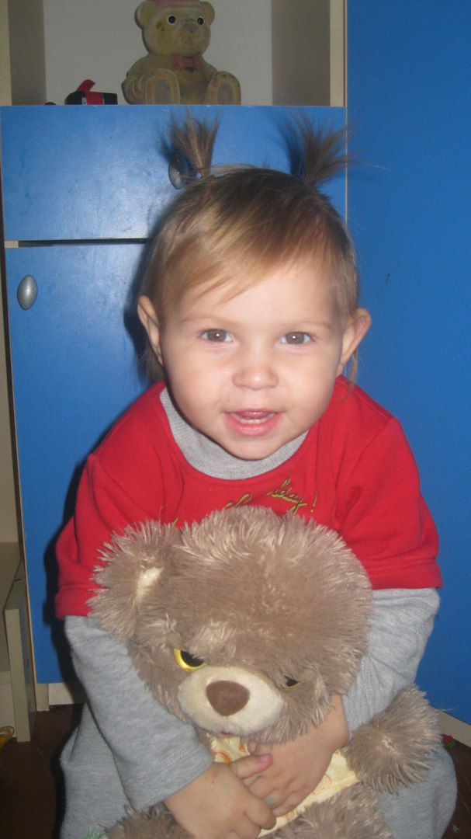
Очень любит Софья мишку
Этот мишка, медвежонок
Софы друг с самых пеленок
Ведь с ним можно поиграть,
Вместе книжку почитать
А когда совсем устанешь
На бочок и вместе спать.

Мама Софы Ягодкиной

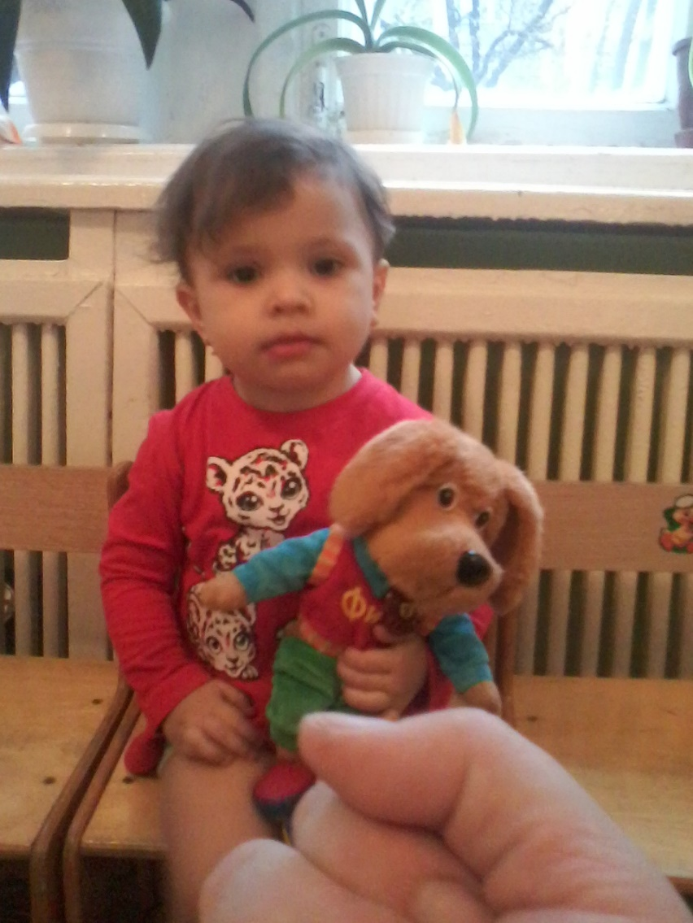

Любимая игрушка моей дочери Настеньки- герой детской телепередачи «Спокойной ночи малыши» - Филя. Она его очень любит. Настена его кормит, катает на коляске и улаживает спать в манеж.
Мама Насти Иванченко

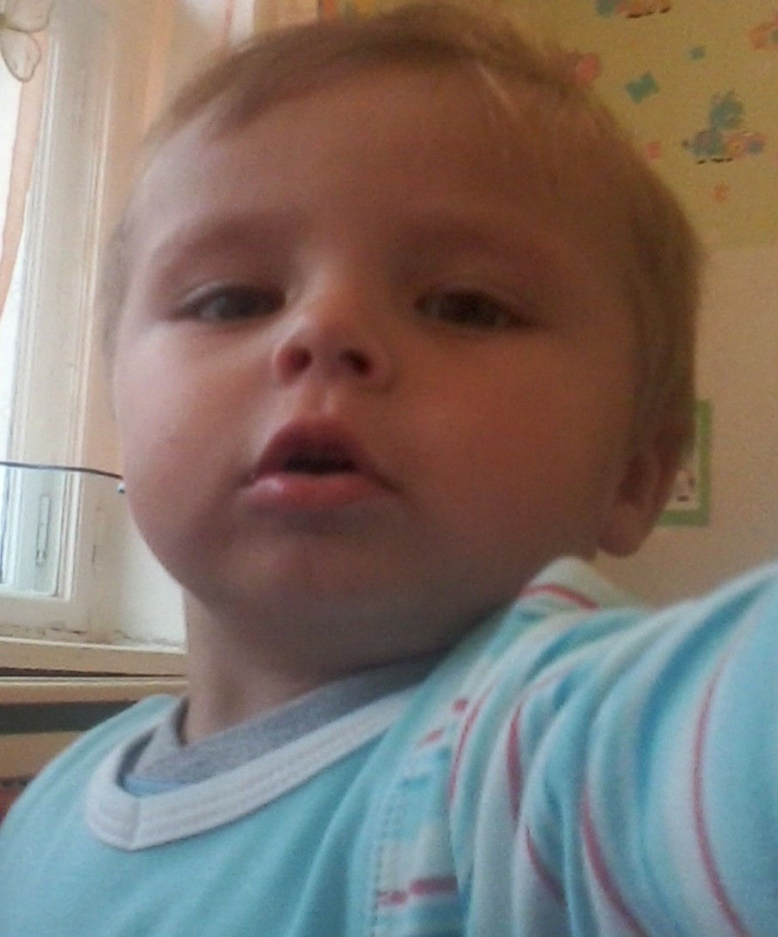

Собачка «Данка» есть у Димы
Считается она его любимой,
Играет с ней он каждый день
С игрушкой мягкою своей,
Возьмет за лапку и нажмет
И «Данка» песенку поет.
Мама Димы Ковтуна.

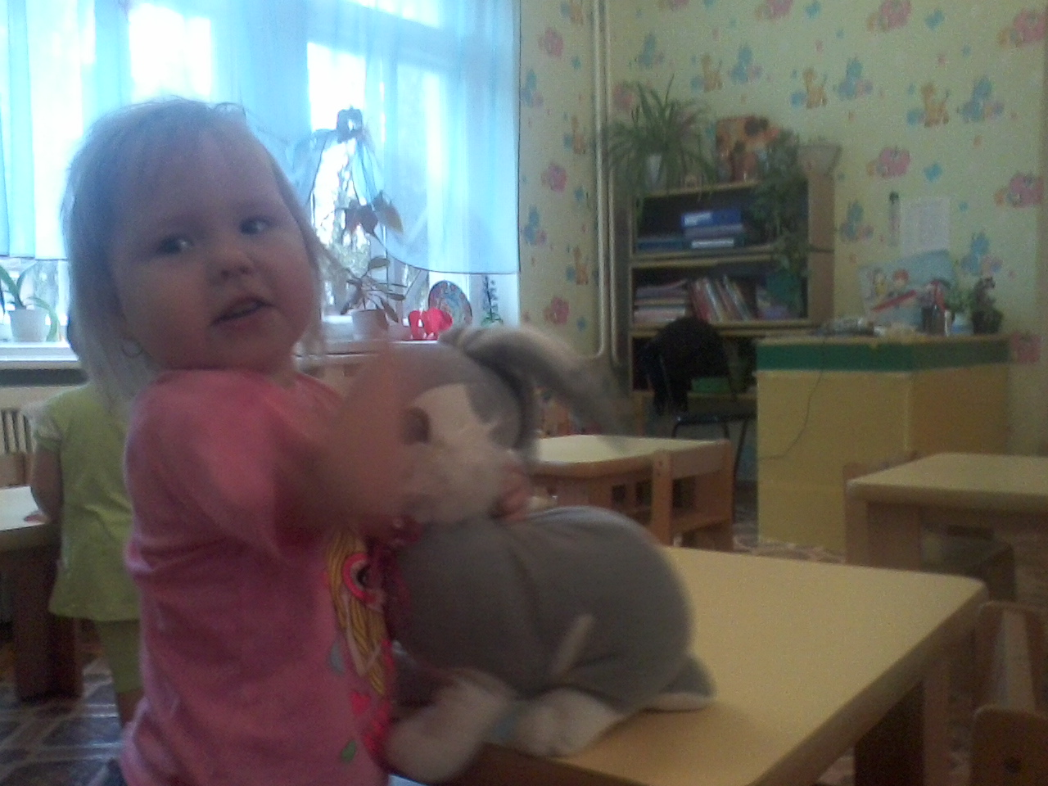
Подарили куклу Еве,
Это просто чудо,
Радость и везенье
Бросила игрушки
Только с ней играет
Обо всем на свете с нею забывает
Вместе с ней гуляет,
Делает зарядку,
Вместе привыкает с куколкой к порядку!
Мама Евы Зуевой.

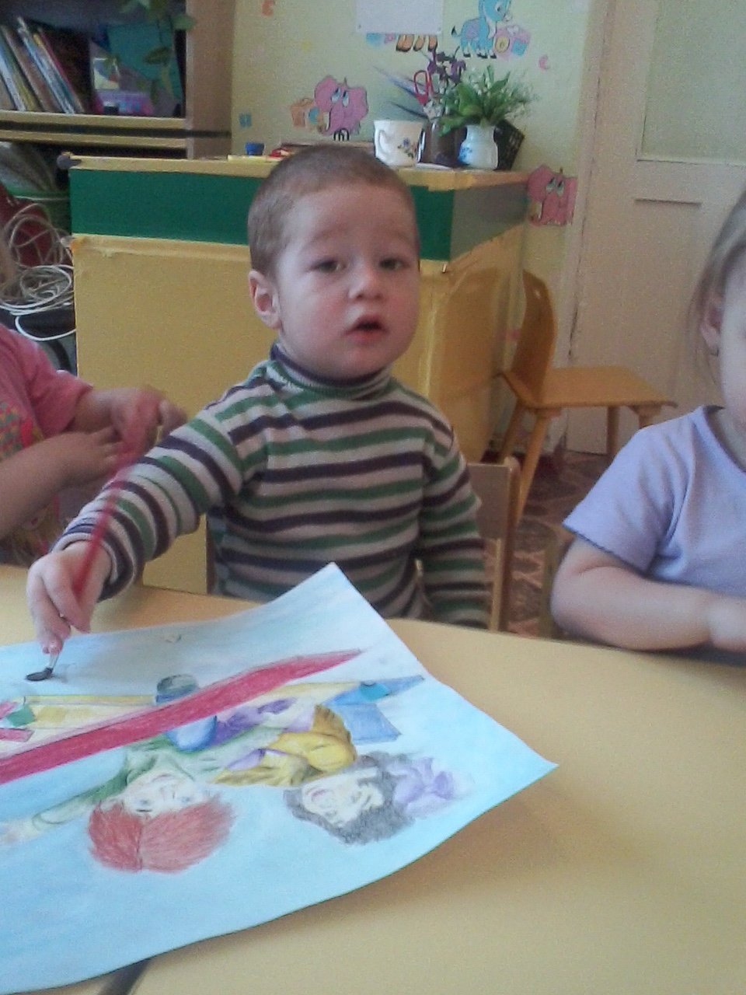

Лучший друг моего сына
У нашего сына Олега есть любимая игрушка Лися, он его очень любит и старается накормить. Часто катает на своей машинке. У них с Лисенком особая связь, которой мне не понять. У Олега много игрушек, но к этой он испытывает особую любовь. Меня умиляет его счастливое лицо, когда он обнимает Лисю.
Папа Олега Крымова.

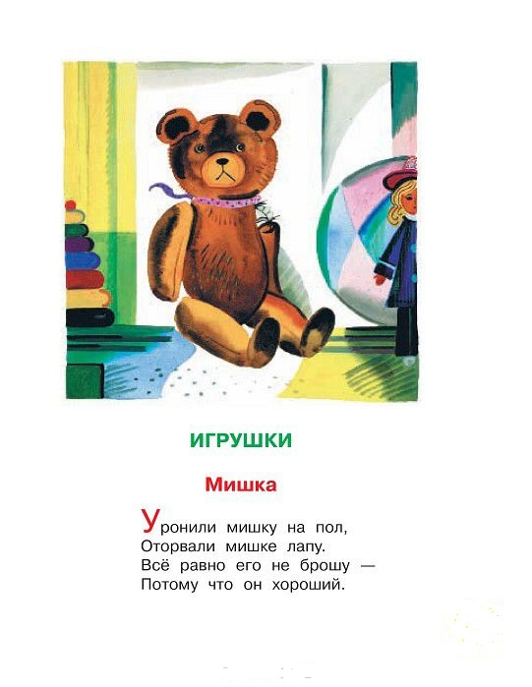

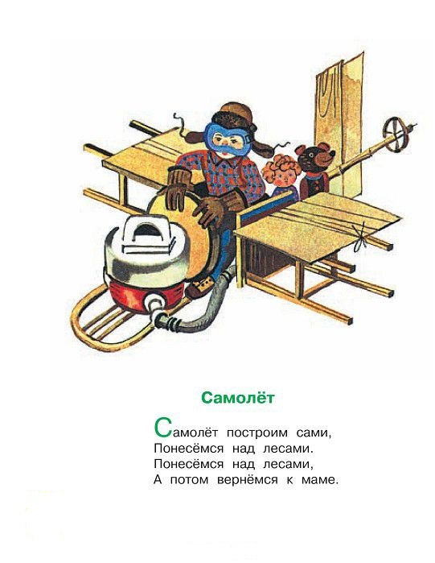

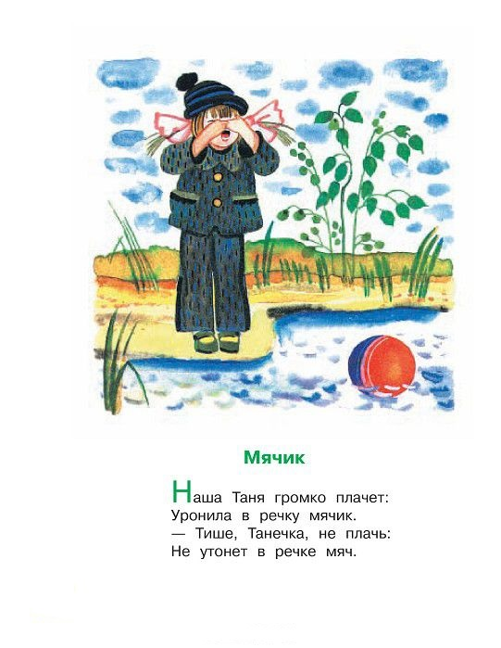

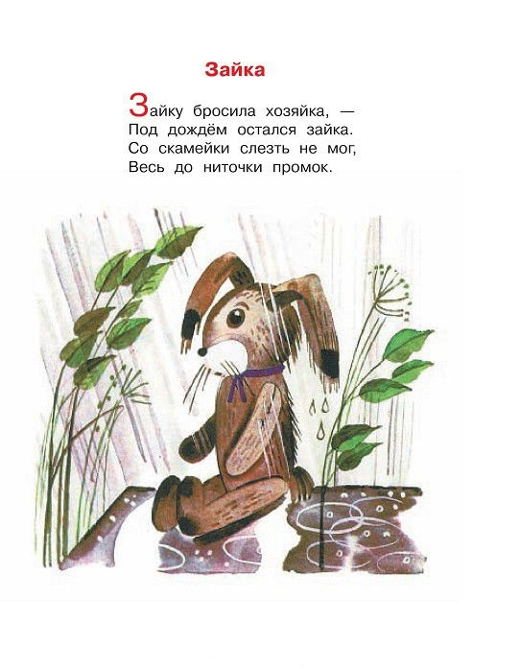
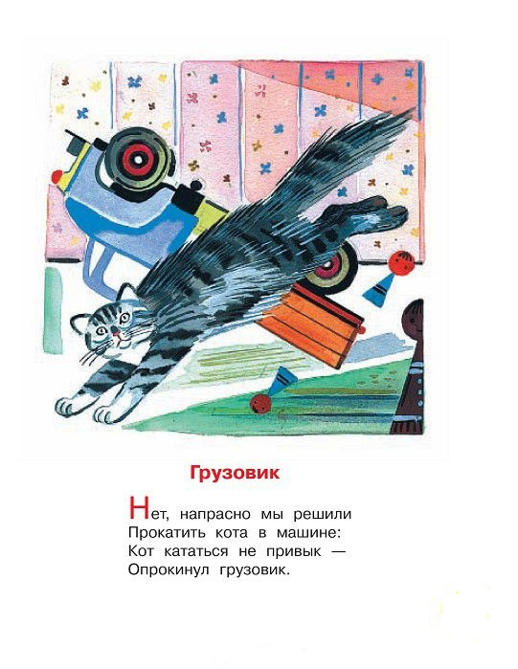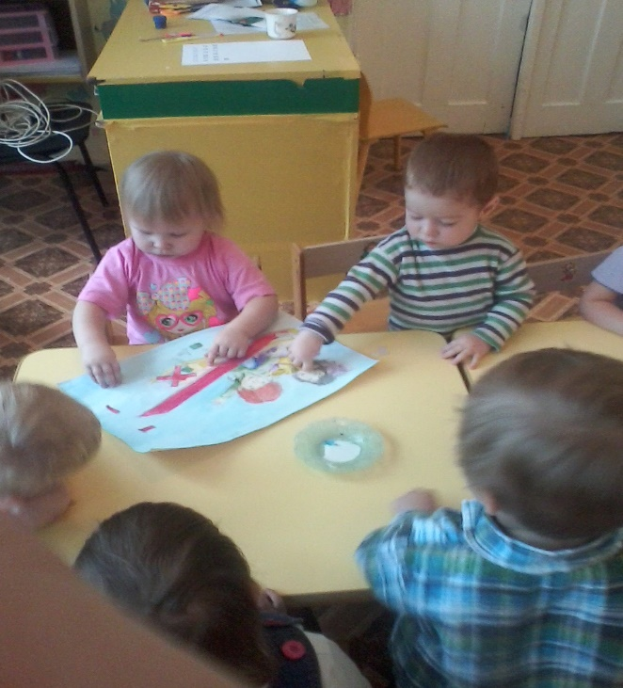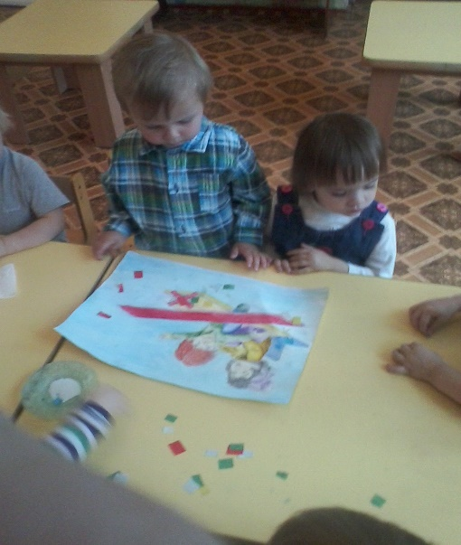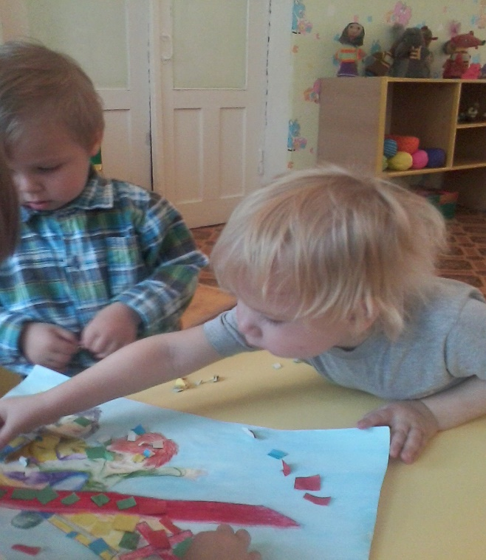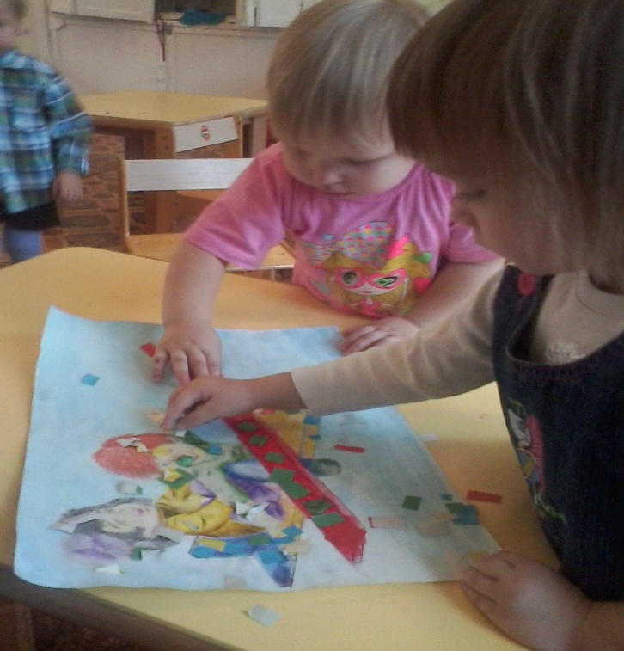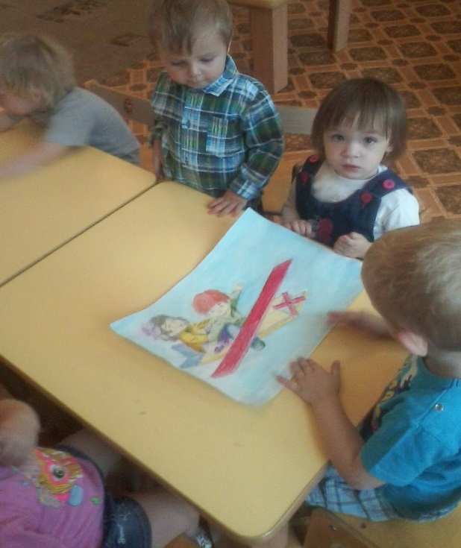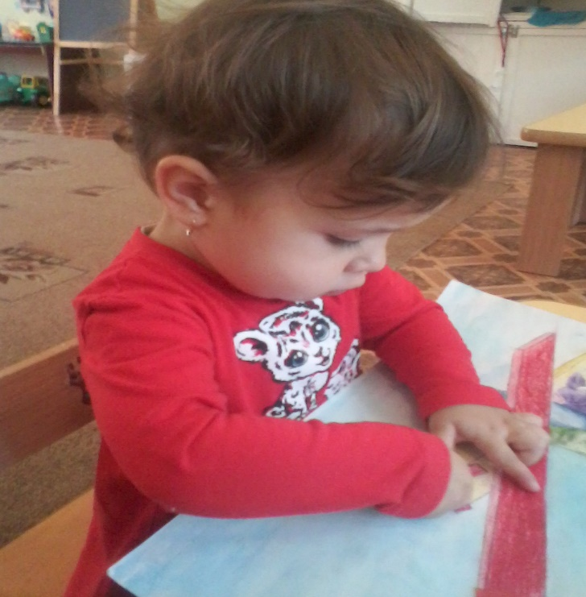

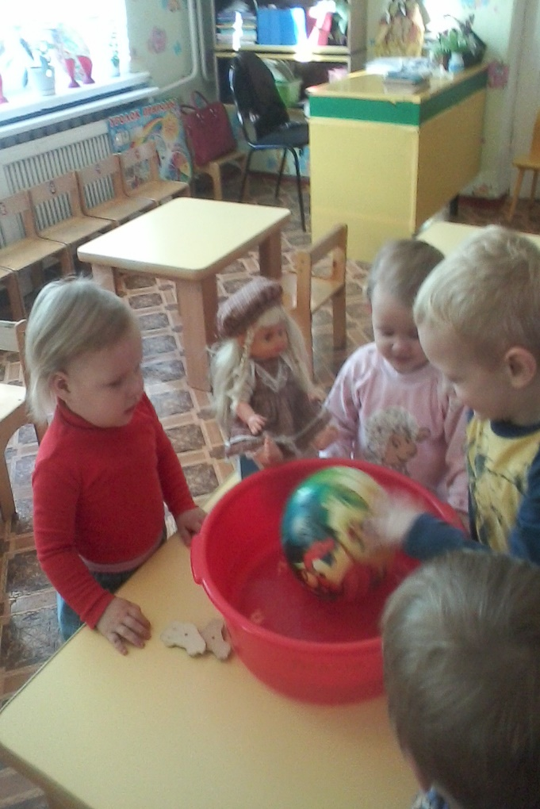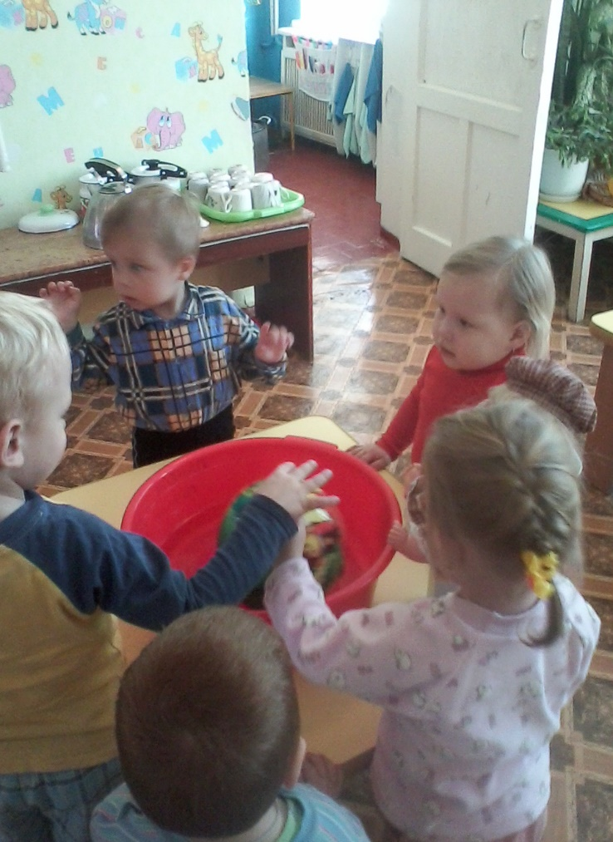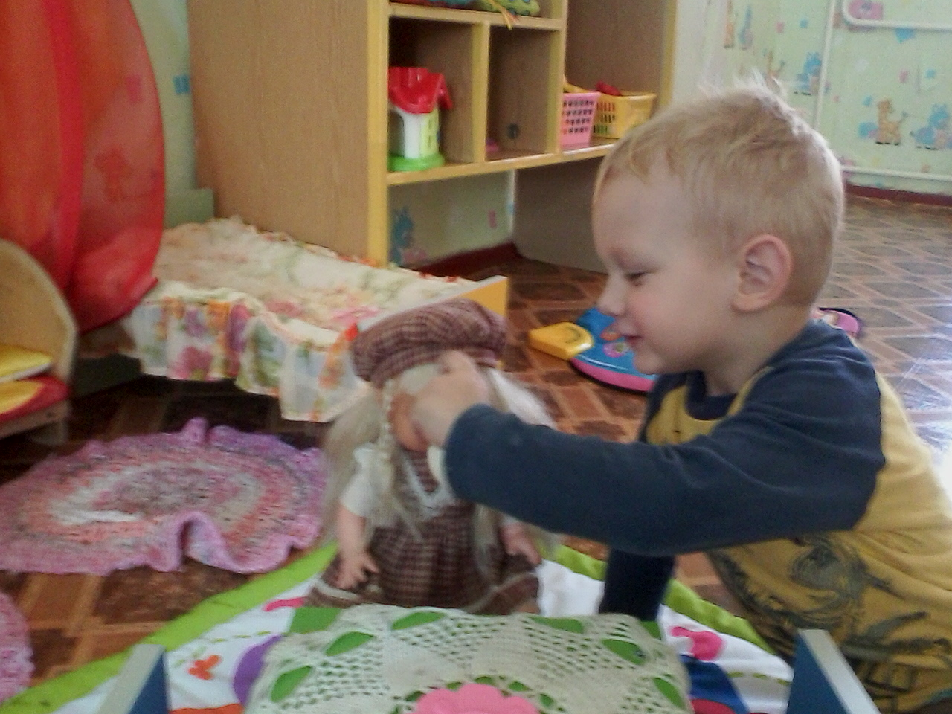

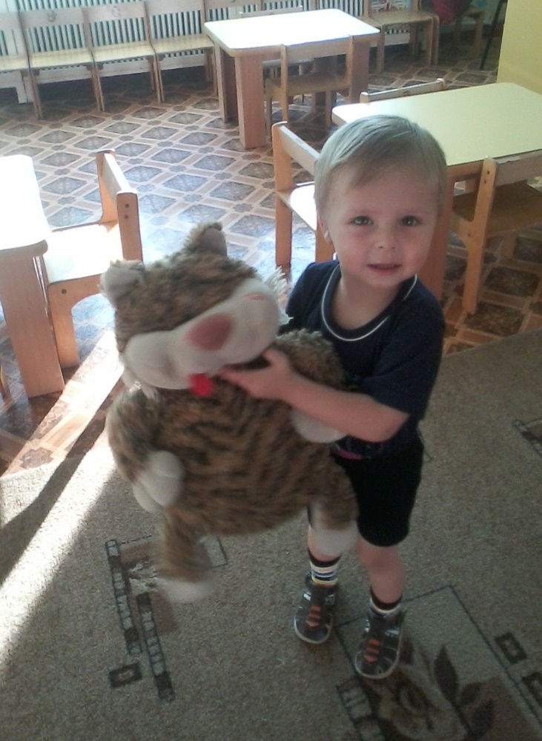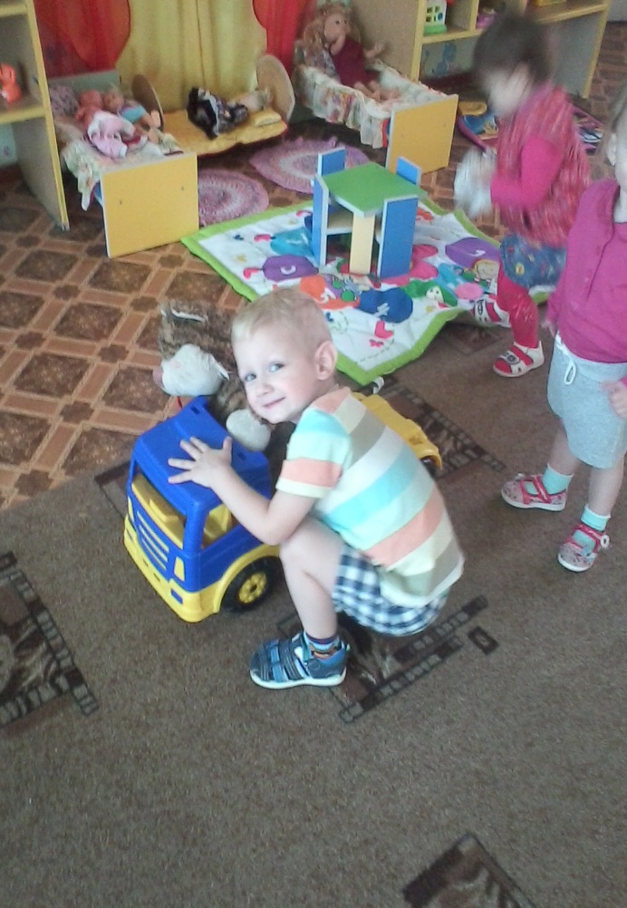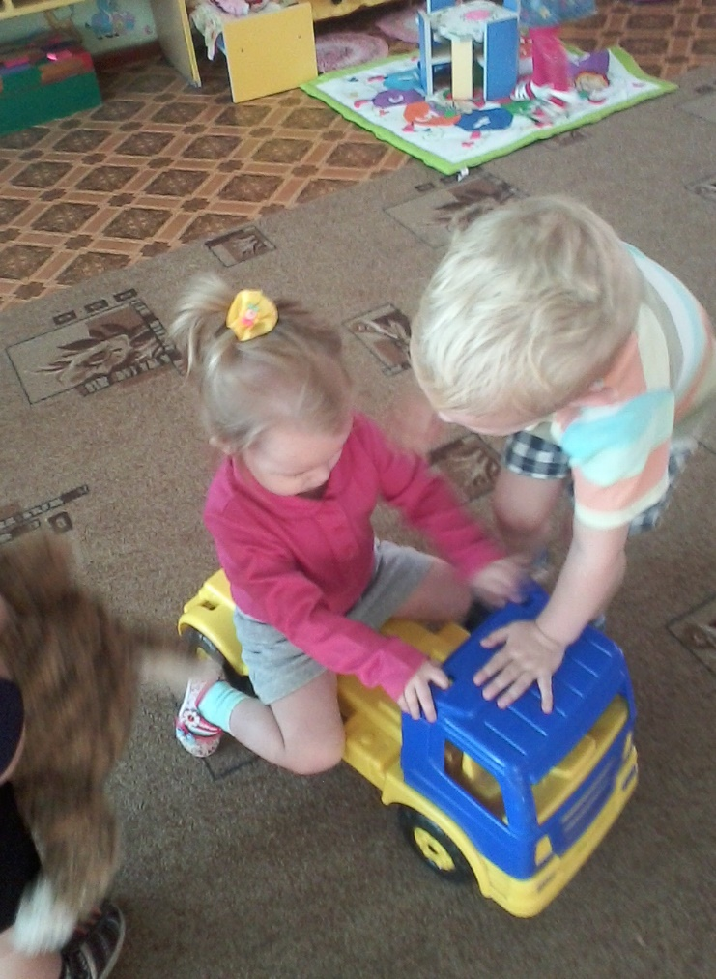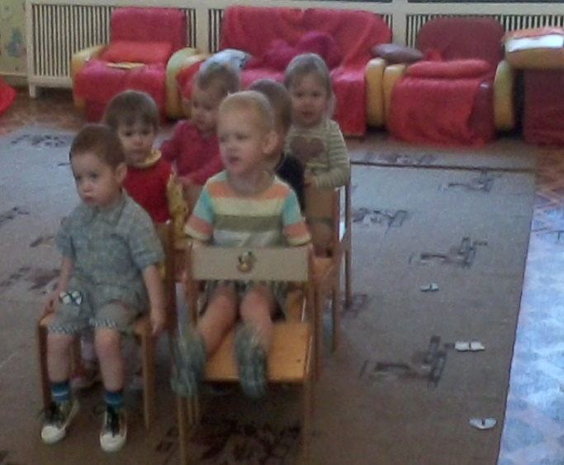

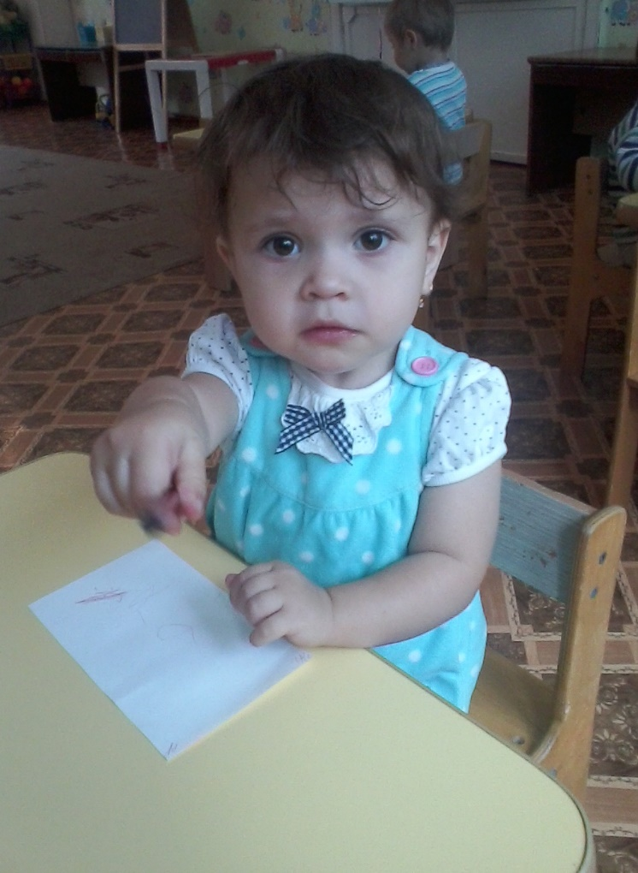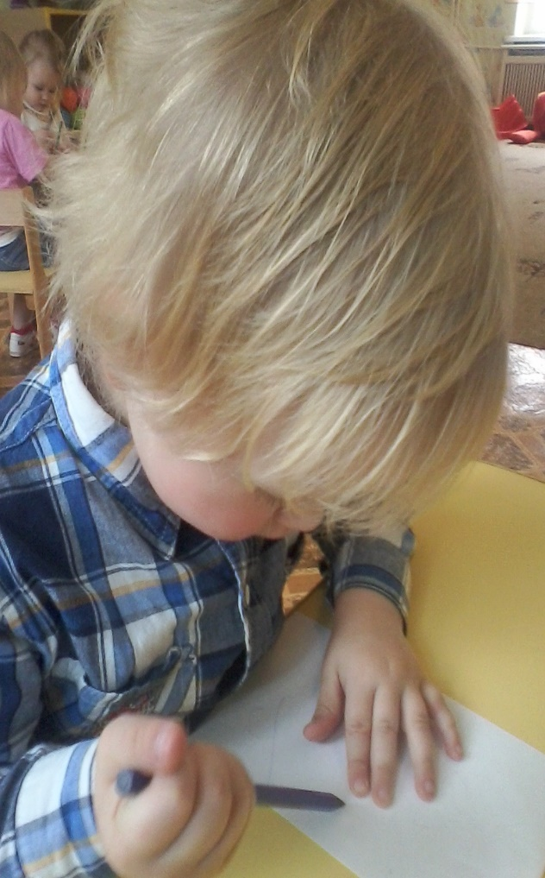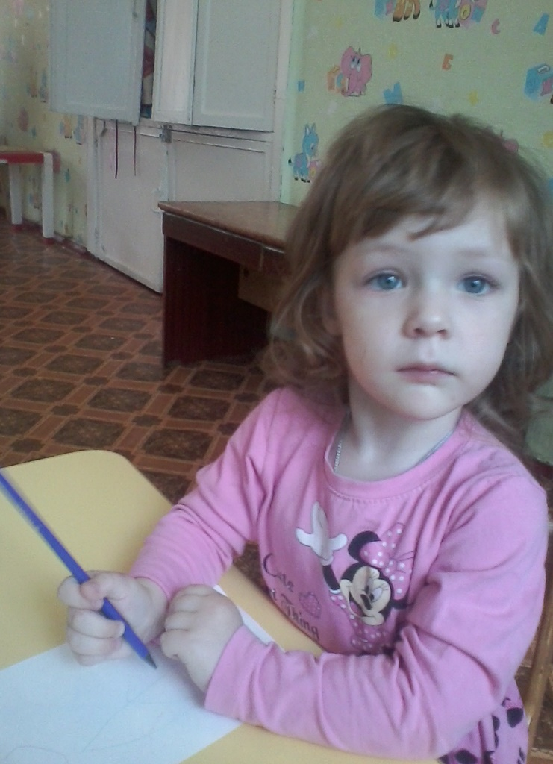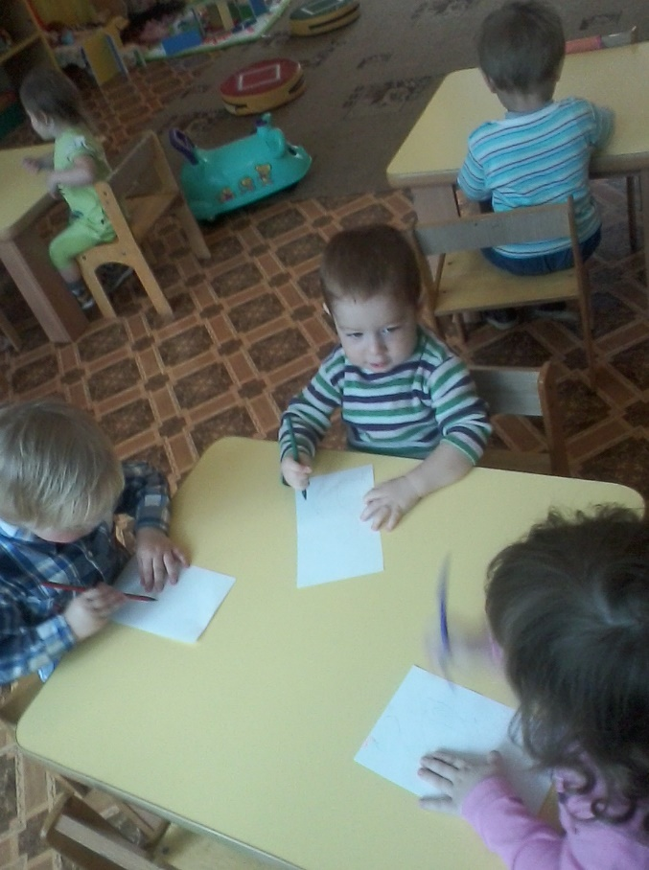
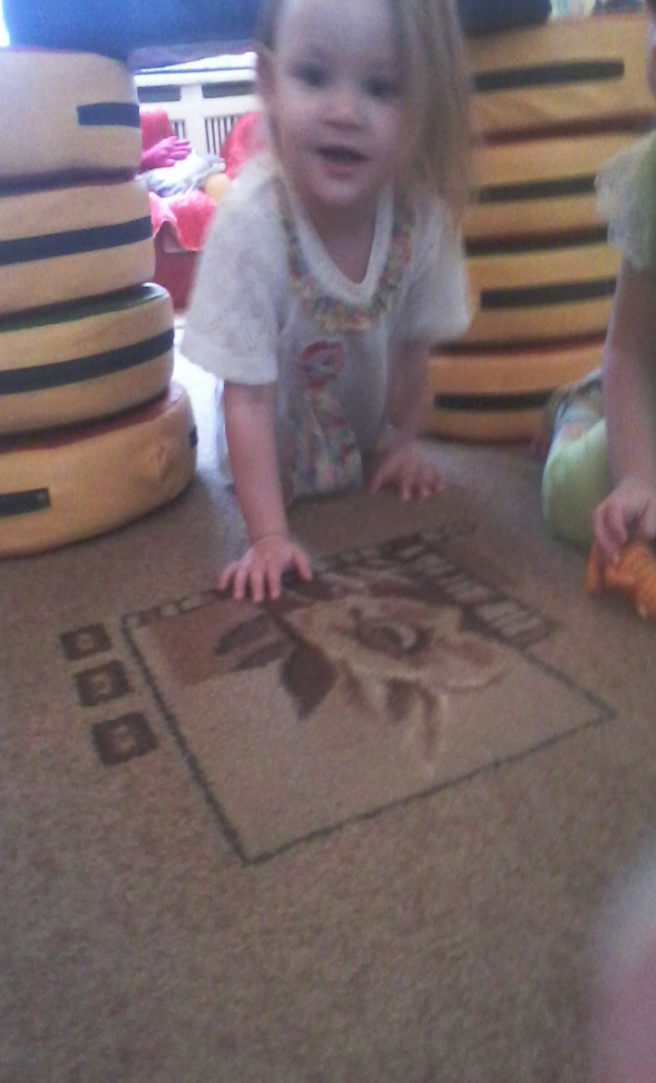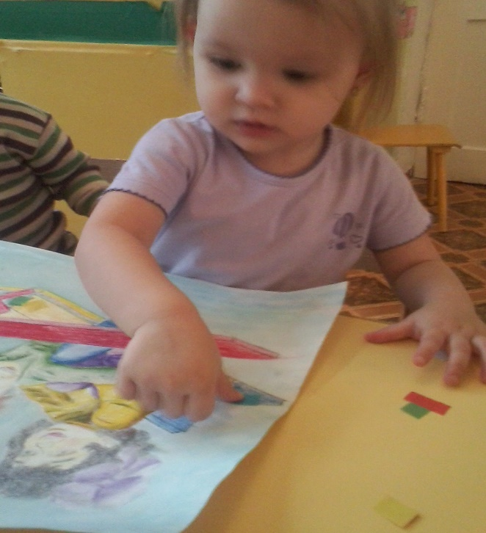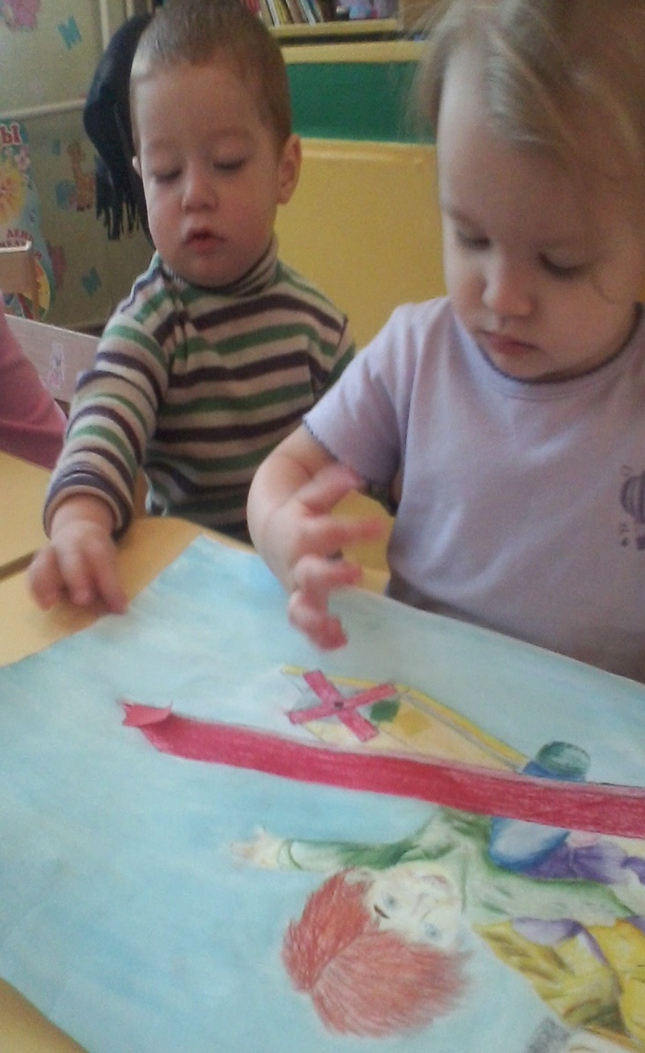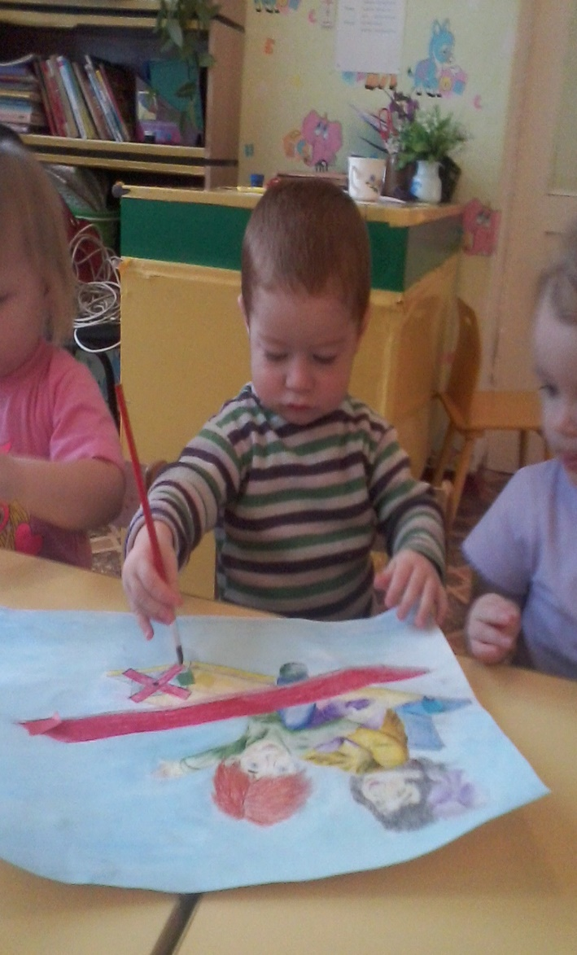

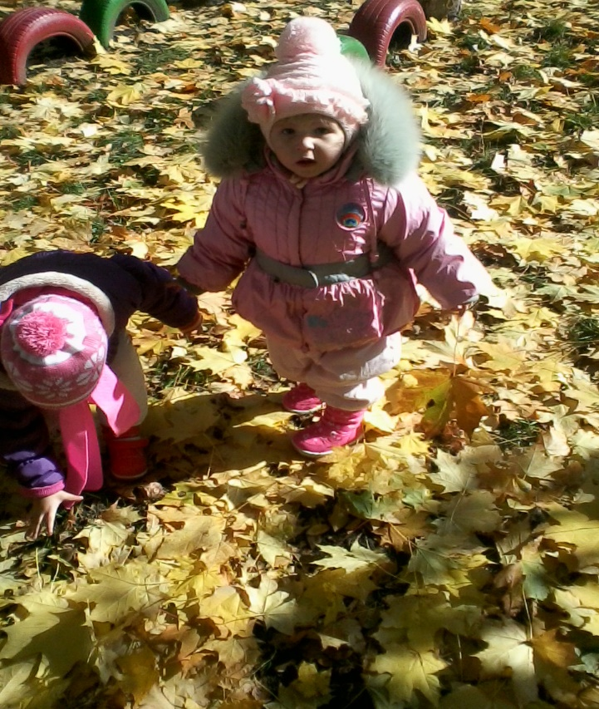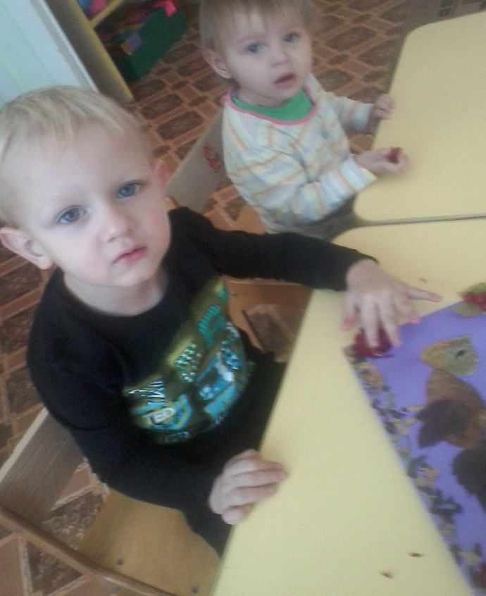
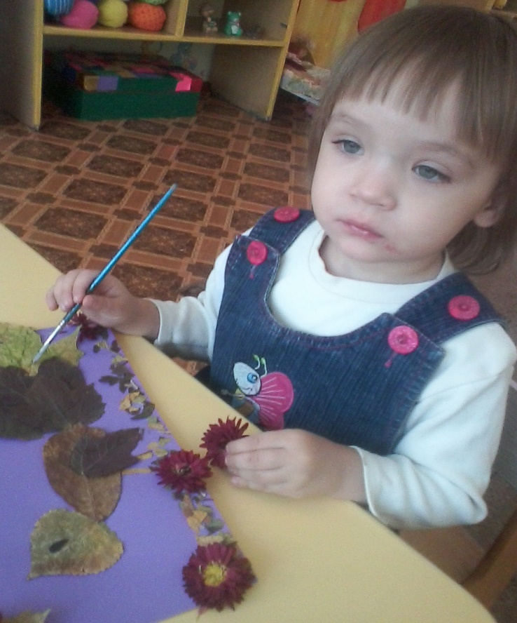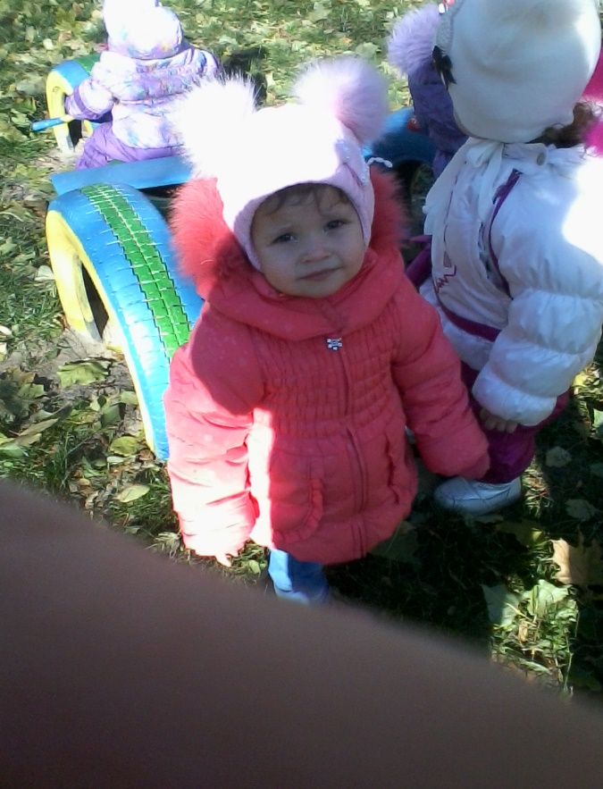

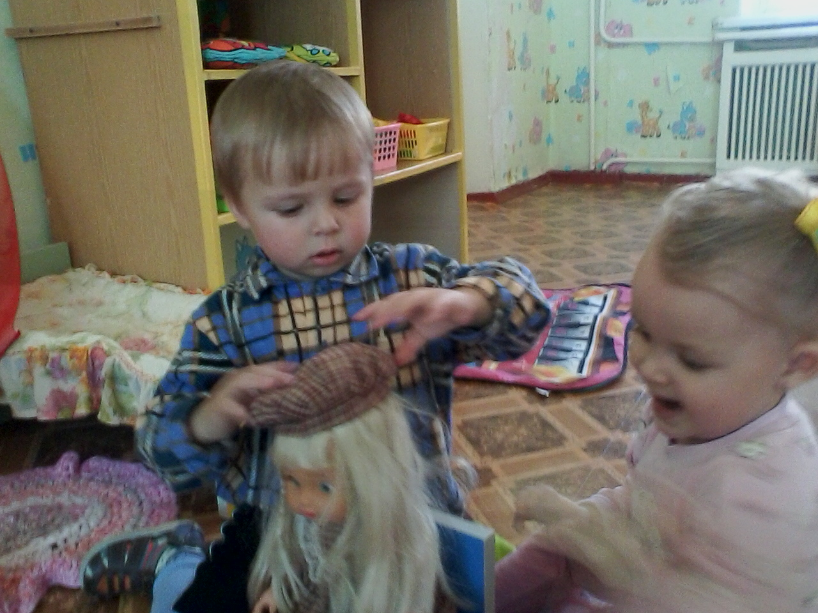
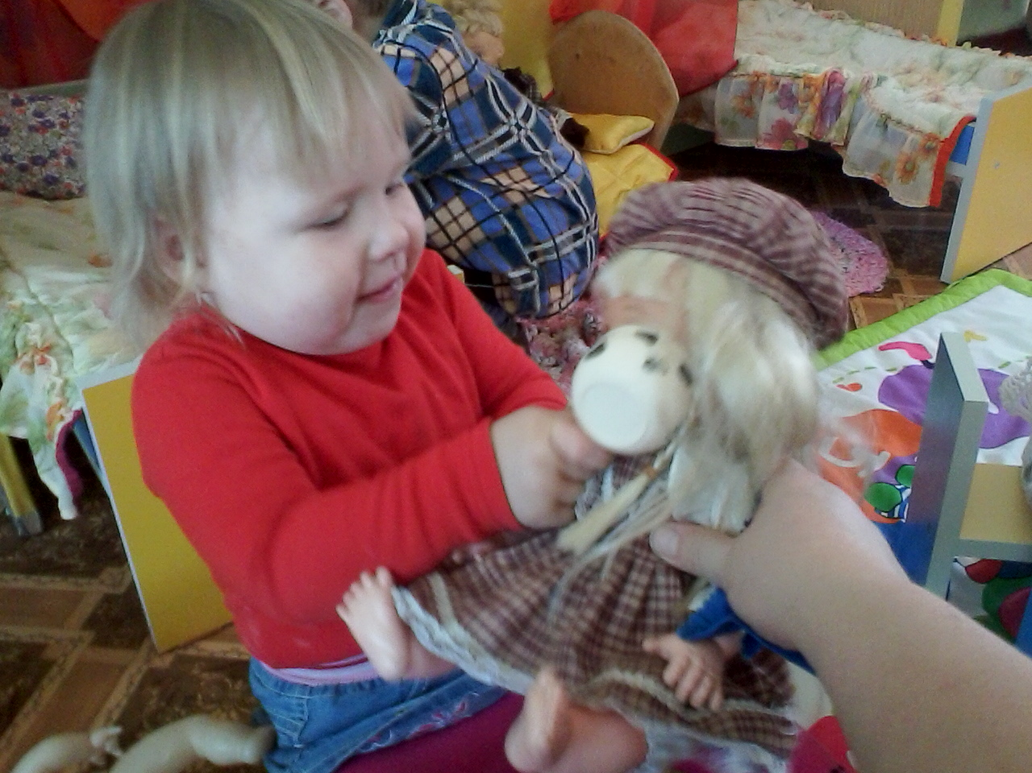

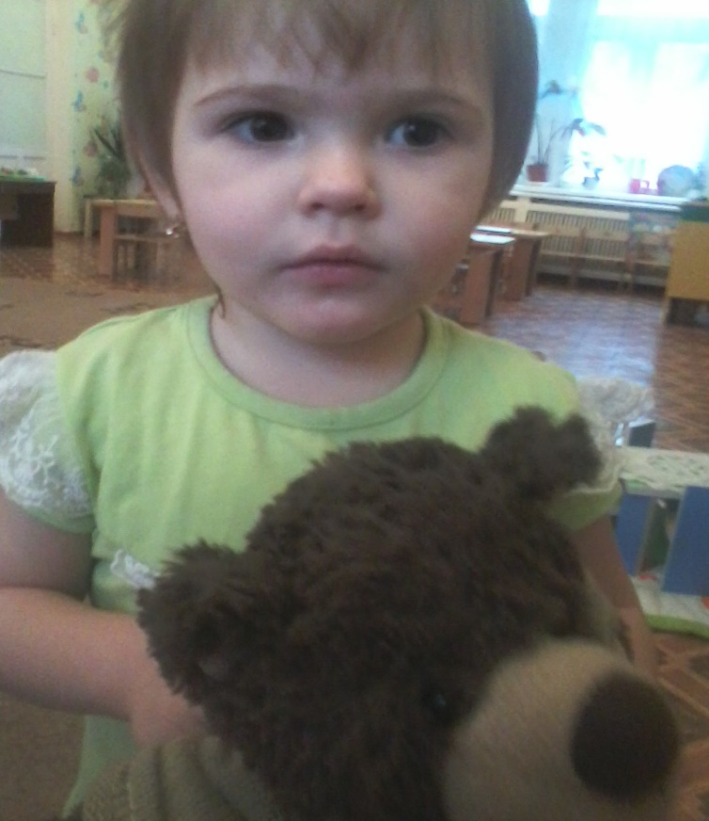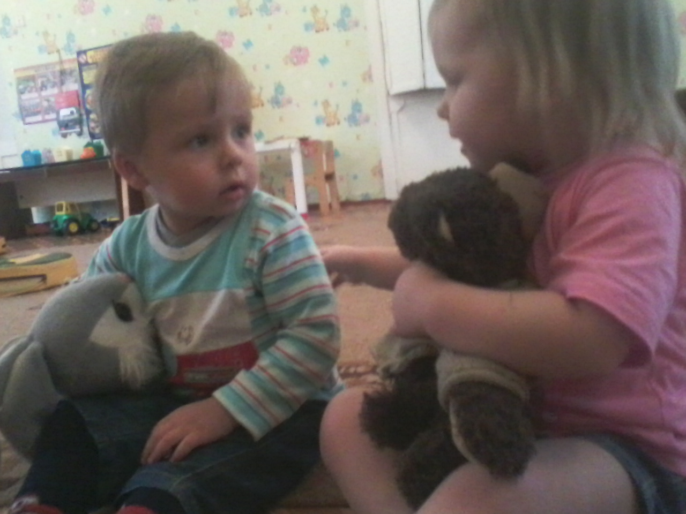

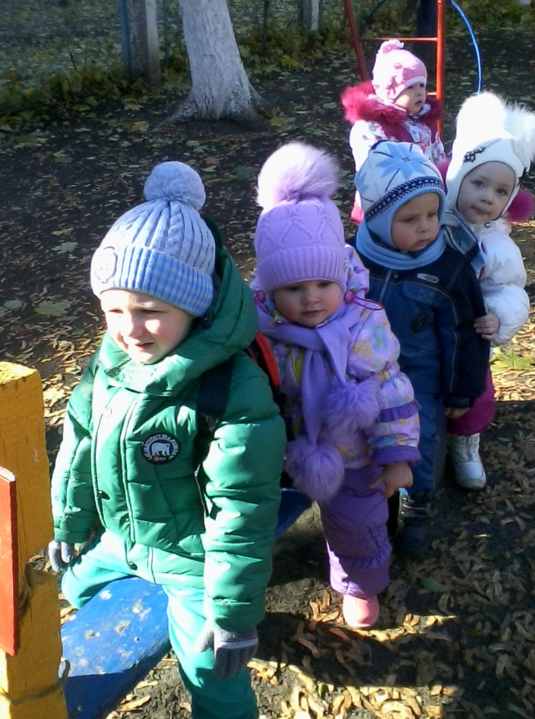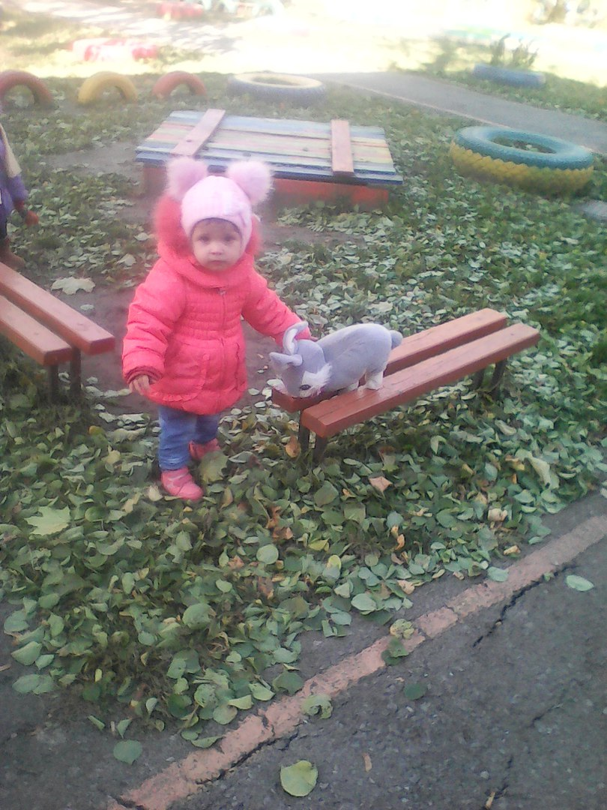
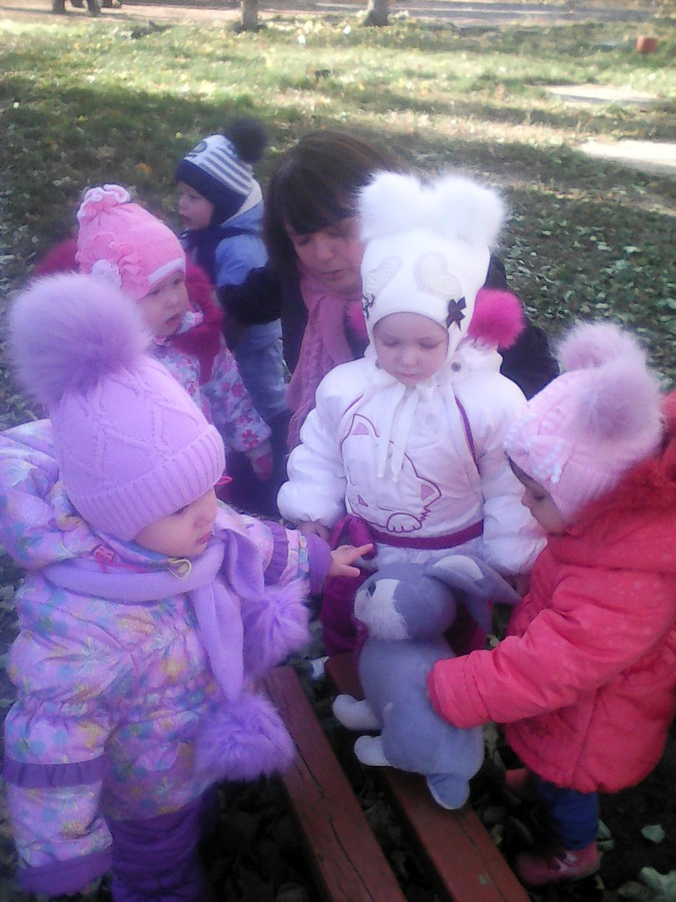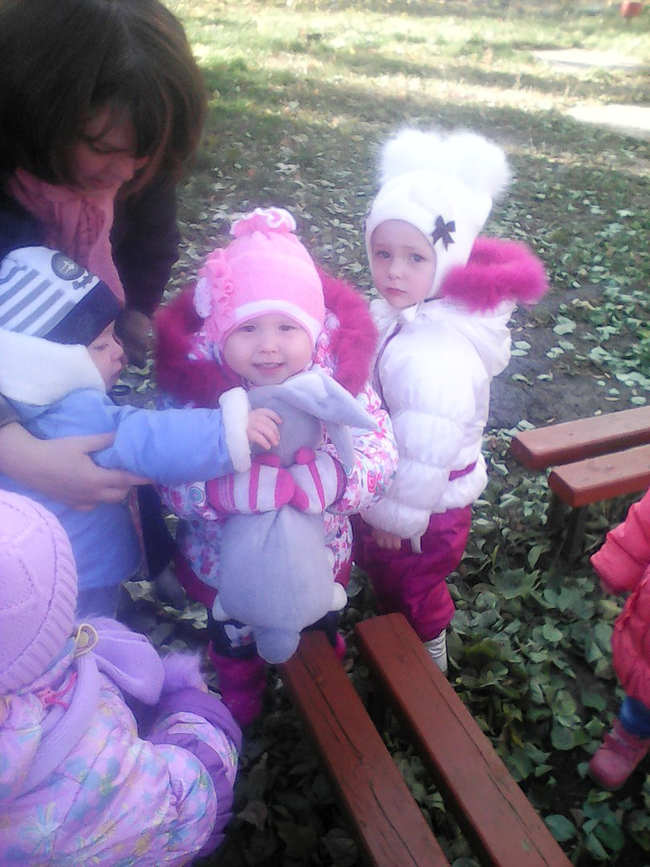

В два-три года малыш уже обладает не только всеми предпосылками для того, чтобы начать постепенно приобщаться к «миру взрослых», но и демонстрирует желание обучаться всему новому и активно участвовать в жизни родителей. И папе и маме стоит этим воспользоваться: с помощью развивающих игр у детей можно не только совершенствовать речевые навыки, тренировать логику, внимание и память; также малышей возможно научить помогать по дому, а еще привить им навыки самообслуживания. Вот несколько таких игр.
“Какие игрушки нужны малышу 2-3 лет”
Игра для обучения детей счету
В большинстве своем дети обожают игру в мяч. И почему бы не совместить ее с какими-либо обучающими мероприятиями, например, с изучением счета? Делается это так: вы выучиваете наизусть какое-нибудь стихотворение для обучения счету . А потом начинаете рассказывать его ребенку, перебрасываясь с ним мячом на каждое слово. К примеру, вы выбрали стихотворение «раз-два-три-четыре-пять, вышел зайчик погулять». И вот начинается игра: вы говорите «раз» и бросаете мячик малышу; затем говорите «два» и ребенок кидает мячик вам; на «три» – вы снова адресуете мяч ему, и т.д.
Таким образом, малыш может не только запомнить числа, которые фигурируют в стихотворении, но и выучить другие слова. Естественно, на первых порах он будет повторять названия чисел чисто механически, не сопоставляя их с тем количеством, которое ими обозначается. Но главное – это начать!
Что где лежит
С проблемой, как научить ребенка прибираться, сталкиваются, наверное, все родители детей двухлетнего возраста. Решается она весьма просто – попробуйте следующую обучающую игру. По нескольким ящикам стола (комода, шкафа и т.д.) разложите вещи, причем так, чтобы содержимое каждого ящика существенно отличалось от содержимого других (например, в одном лежат, только бумаги, в другом канцелярские принадлежности, в третьем диски). И после этого предложите малышу вытащить все из ящиков и свалить на пол. Наверняка он выполнит это с удовольствием! Но после того, как ящики опустеют, и их содержимое окажется на полу, дайте ему следующее задание – пусть он все разложит обратно по тем ящикам, где вещи лежали изначально. Скорее всего, эта часть процесса увлечет карапуза не меньше, чем предыдущая. При необходимости помогайте ему, но в основном все пусть делает сам.

Эта игра не только поможет приучить малыша прибираться, но и будет способствовать развитию у ребенка логического мышления и внимания.
Маленький модник 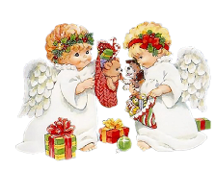
С помощью следующей развивающей игры ребенка 2-3 лет можно научить одеваться (если он еще не умеет). Начните ее так: предложите ребёнку выбрать несколько нравящихся ему предметов его одежды. А теперь пусть наденет несколько из них так, чтобы был сформирован полноценный гардероб (например, можно надеть футболку, штанишки, гольфы, панамку). Лучше, чтобы ребенок старался сам справиться со всеми застежками и молниями (помогайте только в случае необходимости). После того, как модник будет полностью одет, дайте ему возможность покрутиться перед зеркалом, а после этого предложите поменять один из предметов гардероба.
После нескольких «эпизодов» подобной игры ребенок, скорее всего, научиться виртуозно надевать и снимать с себя одежду.
Развивающая игра для ребенка 2-3 лет для отработки артикуляции
Дети такого возраста зачастую говорят много и быстро. Но, к сожалению для родителей, не очень понятно: какие-то звуки они глотают, какие-то вообще не выговаривают. Поэтому в число игр для развития речи рекомендуем включить занятия по отработке навыков артикуляции. Для этого сначала определите «слабые места» своего ребенка – к примеру, он часто путает звуки «м» и «б», или не может произнести две согласные подряд, и т.д. Затем выберите для себя слова, в которых есть подобные звуки или звукосочетания, и медленно, по слогам проговаривайте их ребёнку, призывая повторять за вами (как и в первом примере, можно «подключить» к игре мяч).
Играя в такие обучающие и развивающие игры со своим ребенком, вы скоро заметите положительные результаты.

Любимая игрушка моей доченьки Василисы – кукла Baby Born, которую она назвала Катя. Она её кормит , сажает на горшок , одевает , купает. Ведёт себя с нею как мамочка. Рассказывает ей стишки . Катает на коленке. А вечером с собой укладывает её спать.

